Северо-Восточное управление
министерства образования и науки Самарской области
ГБОУ СОШ им. П.В. Кравцова с. Старопохвистнево
Автор: Дарина Анастасия Ивановна, учитель истории и обществознания

Сегодня особое внимание учителя обращает на метапредметные результаты своей образовательной деятельности, предусматривающие формирование универсальных учебных действий, развитие личностных качеств и общей культуры учащегося, понимание ценности образования, внутренней мотивации и ответственности за свое обучение. В практике педагогических технологий все большую популярность приобретают активные методы обучения, обеспечивающие активное и осмысленное участие каждого ученика в учебном процессе.
Образовательная технология «перевёрнутого обучения» (авторы: Аарон Самс и Джонатан Бергманн) - принципиально новый подход к процессу обучения. Это современная технология осуществления процесса обучения, при которой учащиеся с помощью цифровых средств и интернет-ресурсов прослушивают и просматривают видео-уроки, изучают дополнительные источники информации во внеурочное время, а затем во время урока совместно обсуждают новые понятия и различные идеи, а учитель, выполняющий роль наставника, помогает применять полученные знания на практике.
Для видеосвязи на дистанционном уроке можно использовать сервис Zoom, который позволяет выйти на связь с учениками, вести диалог, объяснять новый материал, демонстрировать презентации и, что важно, делать видеозаписи уроков.
Для совместной работы оптимальна виртуальная доска Jamboard (один из сервисов Гугл), которая обладает необходимым минимумом возможностей и инструментов: написание (рисовать, чертить) текста, прикрепление стикеров, вставка картинок и фигур. Можно заранее разместить на разных фреймах (страницах) задания и таким образом организовать одновременную работу с учениками: можно перетаскивать текст, фигуры и изображения, поворачивать их, копировать, вырезать и т.д. На разных фреймах можно для разных учеников подготовить задания, которые они будут выполнять одновременно, а учитель - следить за всем процессом, переключаясь с одного фрейма на другой.
Для домашней работы желательно использовать интерактивную тетрадь Skysmart, в которой много разноуровневых интересных заданий (в формате ВПР, ОГЭ, ЕГЭ). Проверка происходит автоматически, есть возможность увидеть количество попыток ученика найти правильный ответ.
Применение информационно-коммуникационных технологий и электронных средств в учебном процессе является важным компонентом для развития ИКТ – грамотности обучающихся.

Методическая разработка урока обществознания в 7 классе

Тема урока: «Экономика и её основные участники»
Цель урока: формирует первоначальные представления об экономике
Планируемые образовательные результаты:
- учащийся понимает роль экономики в жизни человека, общества и государства;
- предметные: применяет понятийный аппарат обществоведческих знаний для раскрытия понятий;
- метапредметные: выявляет особенности и признаки объектов, взаимодействует в ходе дистанционного урока, самостоятельно обнаруживает и формулирует учебную проблему.
Тип урока: урок открытия нового знания
Образовательная технология: модель смешанного обучения «Перевернутый класс»
Ресурсы: учебник (УМК Л.Н.Боголюбова), тетрадь, компьютеры (смартфон, планшет, ноутбук) с доступом в интернет.
- платформа для организации аудио и видеоконференций ZOOM
- виртуальная доска Jamboard (один из сервисов Google) https://jamboard.google.com/d/1a5hX8TtBp-ZrkKGl7zk__4uKob6iSx4Zw0jE5a8VyWM/edit?usp=sharing
- Российская электронная школа Урок 02. экономическая сфера жизни общества - Обществознание - 7 класс - Российская электронная школа (resh.edu.ru)
- Skysmart Класс https://edu.skysmart.ru/student/godorotafu (закрепление материала)

ПЛАН
I. Постановка домашнего задания. Мотивация учебной деятельности учащихся.
В конце урока учитель формулирует новую тему на следующий урок и задает домашнее задание: познакомьтесь с материалом 8 параграфа учебника, посмотрите видеоурок «Экономика и ее основные участники» Урок 02. экономическая сфера жизни общества - Обществознание - 7 класс - Российская электронная школа (resh.edu.ru);
во вкладке «Тренировочные задания» Урок 02. экономическая сфера жизни общества - Обществознание - 7 класс - Российская электронная школа (resh.edu.ru) выполните задания.
II. Домашняя работа.
Учащиеся работают с учебным текстом, видеоматериалом, используя интернет-сервисы, мобильные устройства, компьютер. Происходит обратная связь: результаты выполненных заданий учитель видит у себя в личном кабинете на платформе Российской электронной школы. Это позволяет учителю сформировать рабочие группы с тем условием, чтобы в каждой было не менее двух учащихся, справившихся с домашним заданием.

III. Ход дистанционного урока.
- Приветствие, настройка на занятие.
- Актуализация знаний. Формирование у семиклассников представления о содержании понятия «экономика».
Ребята, как вы думаете, что побуждает человека к деятельности? Каковы главные потребности людей? (Ответы детей)
Давайте перейдем по ссылке https://jamboard.google.com/d/1a5hX8TtBp-ZrkKGl7zk__4uKob6iSx4Zw0jE5a8VyWM/edit?usp=sharing и будем работать на нашей классной доске. Итак, что же такое экономика? Автор книги «Экономика» П. Самуэльсон предлагает следующие определения экономики: экономика — это:
1) виды деятельности, связанные с обменом и денежными сделками между людьми;
2) повседневная деловая жизненная деятельность людей, извлечение ими средств к существованию и использование этих средств;
3) налаживание и осуществление потребления и производства;
4) богатство
Почему автор предлагает различные определения? Как в этих определениях проявляются различные стороны экономической жизни общества? Какое из определений можно считать наиболее полным?
Учащиеся под руководством учителя разбирают вопросы на фрейме 1, предлагают свои варианты дополнения этих определений. Учитель помогает найти правильные характеристики и сделать необходимые обобщения.
3. Далее учитель распределяет класс на 5 групп, каждая группа работает на своем фрейме (со 2 по 6).
4. Представление результатов работы групп (10 минут).
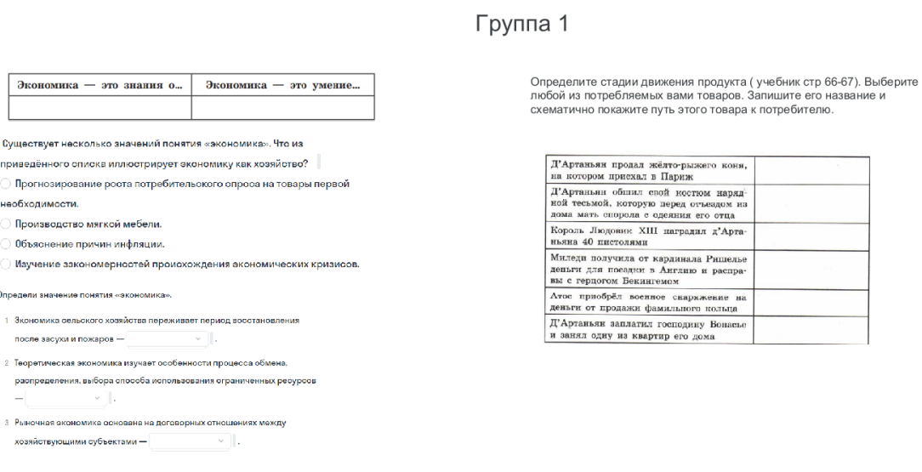
Учащиеся формулируют процесс движения экономического продукта, называя стадии и демонстрируют понимание этого процесса на примерах.
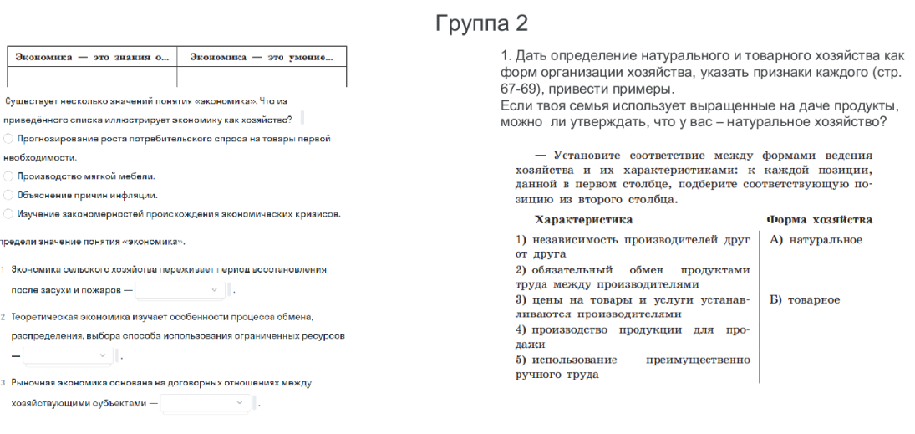
Учитель подводит учащихся к выводу о том, что натуральное хозяйство — низкоэффективная форма хозяйствования и её сохранение в экономике, как правило, является тормозом социально-экономического развития общества, отдельной страны. Усвоить достоинства и недостатки основных форм хозяйствования
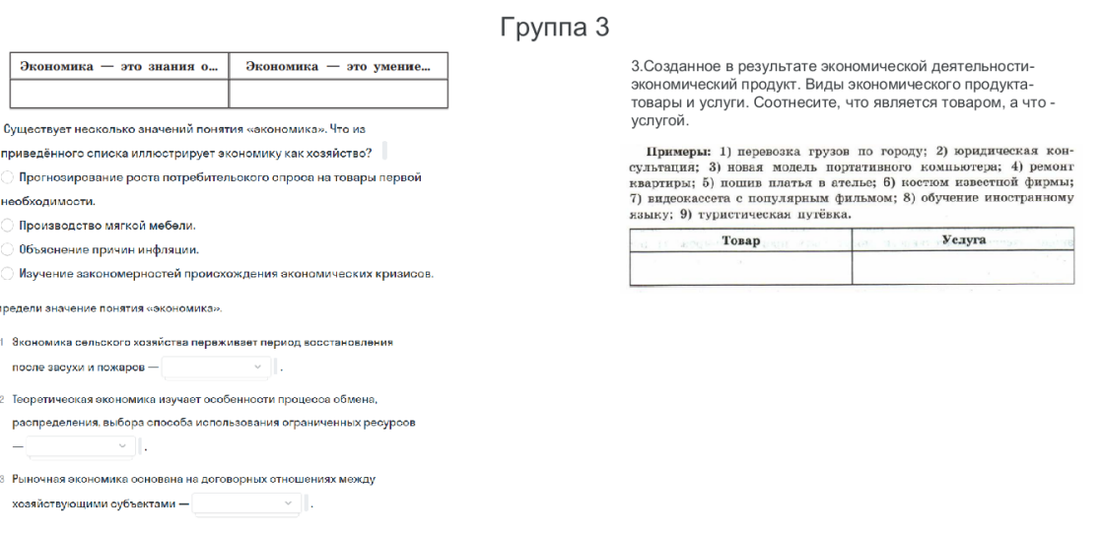

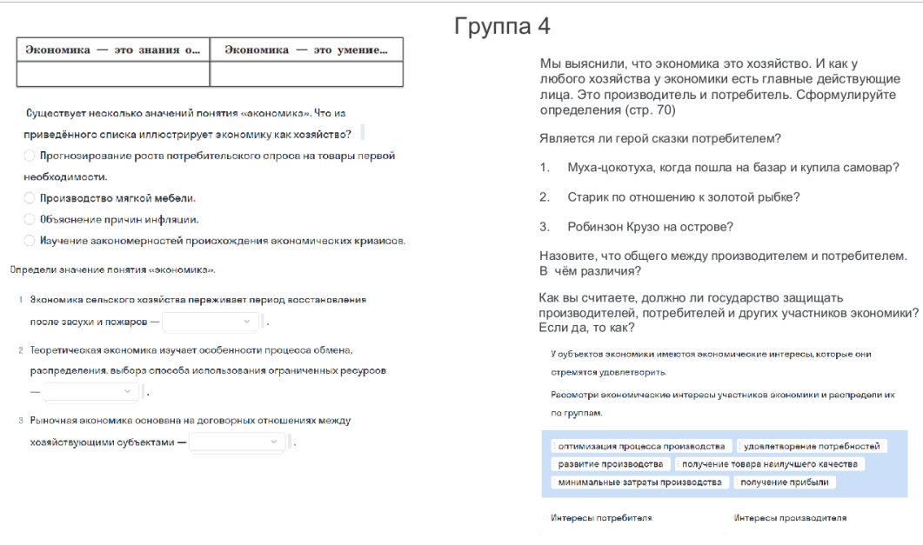
Знакомство учащихся с понятиями «производитель», «потребитель». Учитель акцентирует внимание учащихся на вопросе о взаимосвязи и взаимозависимости целей и результатов экономической деятельности её основных участников. Школьники отвечают на следующие вопросы: как потребление товаров и услуг влияет на производство? Зависит ли уровень потребления от уровня производства?
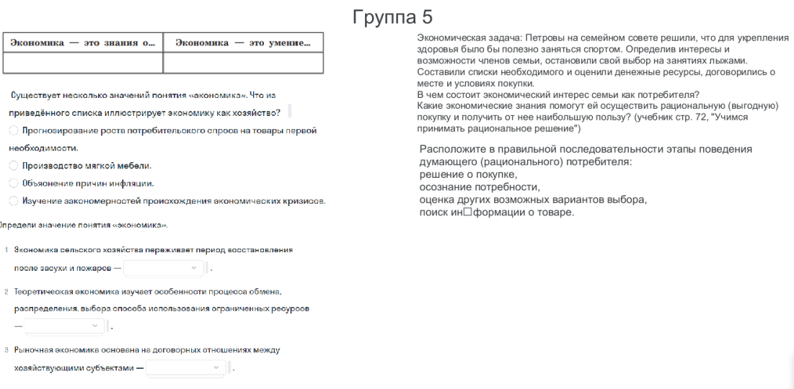
В данной рабочей группе учащиеся должны освоить рациональную модель поведения в экономической сфере жизни. Важно помочь учащимся сделать правильный выбор и прийти к выводу о том, что при его осуществлении необходимо опираться на рациональные мотивы, если хочешь извлечь из покупки максимальную пользу.
III. Подведение итогов.
В конце урока учащиеся заполняют карточку (пример задания ВПР-7) и пишут текст в индивидуальном чате ZOOM.
«Привлекая обществоведческие знания, составьте краткое (из 5–7 предложений) сообщение об экономике, используя все приведённые ниже понятия:
Экономика; экономические блага; потребности человека; производство; потребление; ресурсы, рациональное поведение».

Домашнее задание:
Выполнить тест по ссылке https://edu.skysmart.ru/student/godorotafu

Источники и литература
1. Перевернутое обучение: преимущества и недостатки. - https://rosuchebnik.ru/material/flipped-classroom /
2. Перевернутый класс: технология обучения XXI века. - https://www.ispring.ru/elearning-insights/perevernutyi-klass-tekhnologiya-obucheniya-21-veka
3. Что такое «перевёрнутый класс» и как эту методику используют в России Что такое «перевёрнутый класс» и как эту методику используют в России | Мел (mel.fm)
4. Примеры и инструменты сценария урока «перевернутый класс». - https://youtu.be/fGmcJs2Tba4

